Radyo Köşe Yayında
Okulumuz Zeynep-Salih Alp Mesleki ve Teknik Anadolu Lisesi’nde 29.10.2023 tarihinde Cumhuriyetimizin ilan edilişinin 100. yılı kutlamalarında okul tarihimizde bir iz bırakmak adına okul radyomuz “Radyo Köşe”, yayına başladı.
29 Ekim 2023 tarihinde “100. Yıl Özel Yayını”yla başlatılan radyo yayını; Yenimahalle Kaymakamı Tahsin KURTBEYOĞLU’nun okulumuz öğrencileriyle yaptığı “Cumhuriyetin 100. Yılı” konulu söyleşisiyle devam etti. Ankara İl Milli Eğitim Müdürü Yaşar KOÇAK’ın, Yenimahalle İlçe Milli Eğitim Müdürü Veli KARAKUŞ’un ve Okul Müdürümüz Serap YAMAN’ın “ Cumhuriyet’in 100. Yılı” konulu röportajları ile sürdürülen yayın, okulumuzun Radyo-Televizyon alanının Youtube kanalı üzerinden gerçekleştirildi.
Okul radyomuz Radyo Köşe, Cumhuriyet’in 100. Yılı’nın anlam ve önemini vurgulamak amacıyla yayınlarını Radyo-Televizyon alan öğrencilerinin öncülüğünde ve gönüllü öğrencilerle 2023-2024 eğitim-öğretim yılı süresince farklı program türleriyle sürdürmeyi planlıyor.
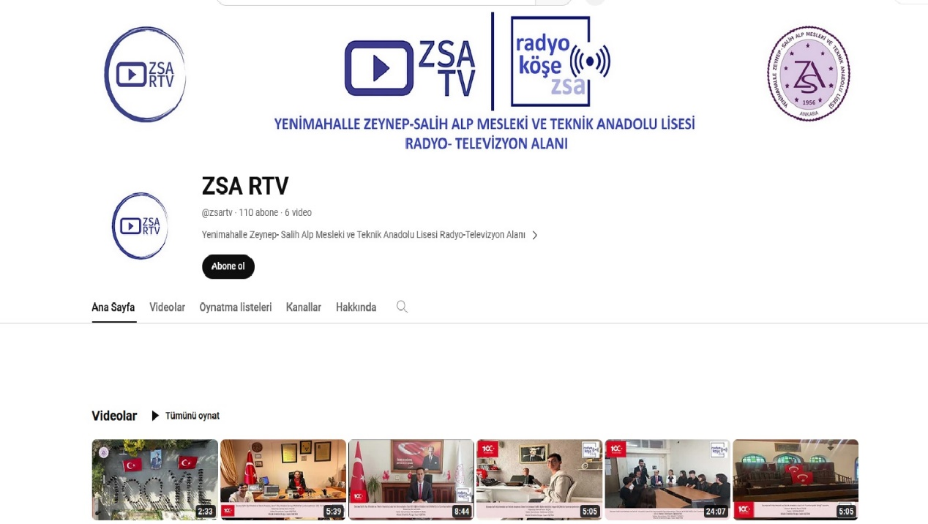

https://www.youtube.com/@zsartv

